Reporte Ejecutivo — Market360 E-Commerce Analytics
Data Insight Consulting · Presentado a la Dirección Comercial de Market360

Resumen Ejecutivo
Market360 procesó 98,207 pedidos por un total de R$160.1 millones. El análisis de tres semanas sobre esta información revela un patrón consistente: el negocio depende de una porción pequeña de clientes, productos y categorías para generar la mayor parte de su valor, mientras arrastra un volumen considerable de inactividad y bajo desempeño que está frenando la rentabilidad. Ninguno de los problemas reportados por la gerencia —caída de ventas, devoluciones, abandono de clientes— es aleatorio: los tres tienen un patrón identificable y accionable.
Los tres hallazgos centrales:
- 28.7% de los clientes genera 66.6% del ingreso — la base de clientes leales es pequeña y de altísimo valor.
- 72.3% del catálogo de productos vende por debajo del promedio, y tres cuartas partes de ese grupo vendió una sola unidad en todo el periodo.
- 84,642 clientes (una proporción muy alta de la base total) no compran hace más de 90 días — la señal de abandono es real y medible.

Metodología y Alcance
Este reporte sintetiza tres semanas de trabajo analítico sobre la base transaccional de Market360 (dataset Olist): construcción de un modelo dimensional (esquema estrella) a partir del sistema transaccional, consultas de negocio y subconsultas de segmentación, y un conjunto de procedimientos y vistas reutilizables para dar seguimiento continuo a los indicadores clave. Las cifras presentadas provienen directamente de esas consultas ejecutadas sobre los datos históricos disponibles; donde fue necesario aproximar un concepto no capturado explícitamente en los datos (como "devolución", inferida a partir de calificaciones bajas de reseña), se indica explícitamente como proxy.

Análisis de Ventas
El ingreso se concentra fuertemente en pocas categorías: 20 de 73 categorías (27.4% del catálogo) generan el 85.1% del ingreso total, mientras 53 categorías (72.6%) aportan apenas 14.9%.
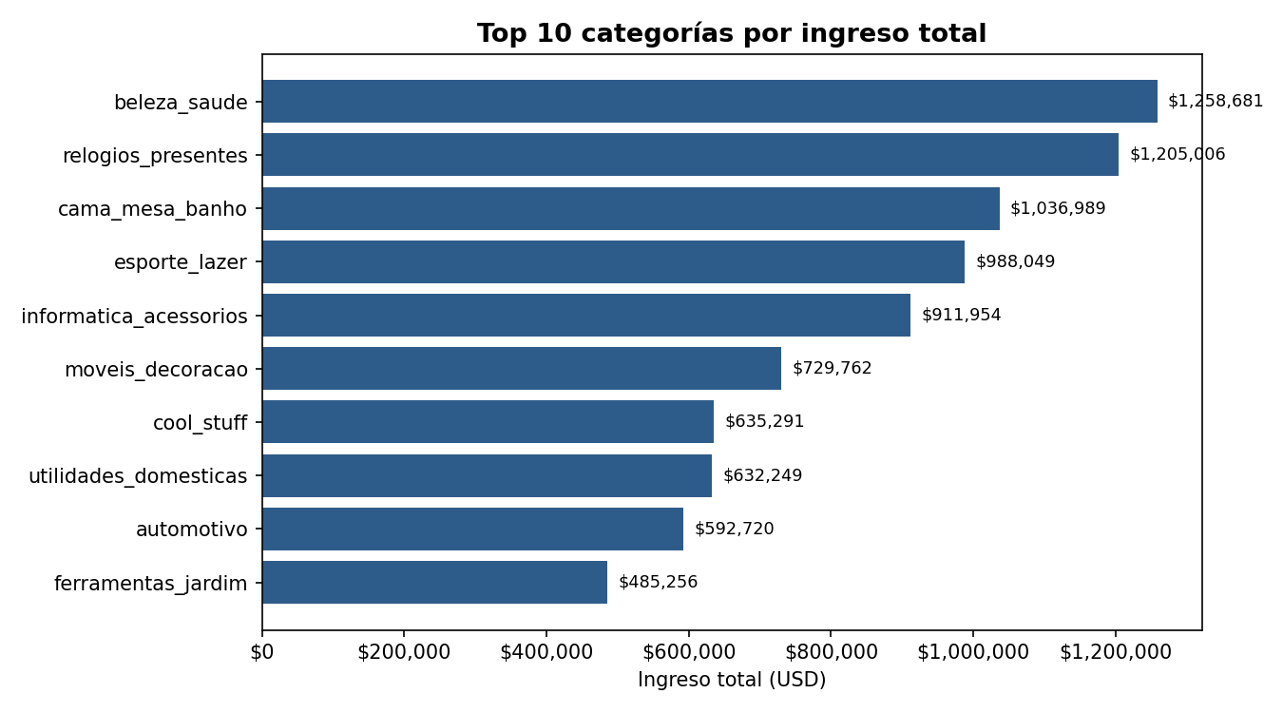  Top 10 categorías por ingreso. | 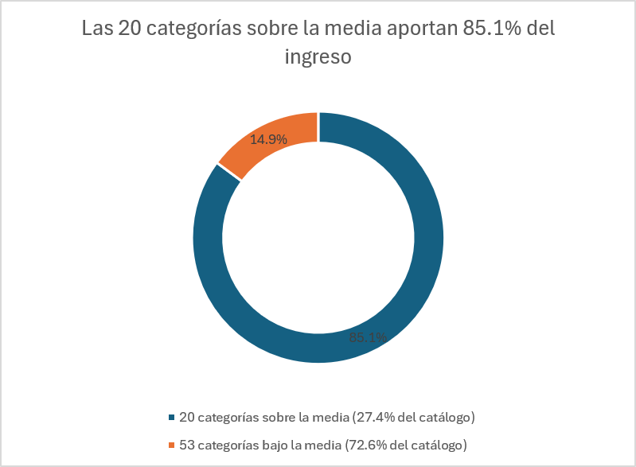  20 categorías sobre la media generan 85.1% del ingreso.
La evolución mensual confirma que el negocio no está en declive general: creció de forma sostenida desde 2017, tuvo su pico histórico en noviembre 2017 (Black Friday, +52%) y se estabilizó en 2018 en un rango saludable de R$838K-R$994K mensuales.
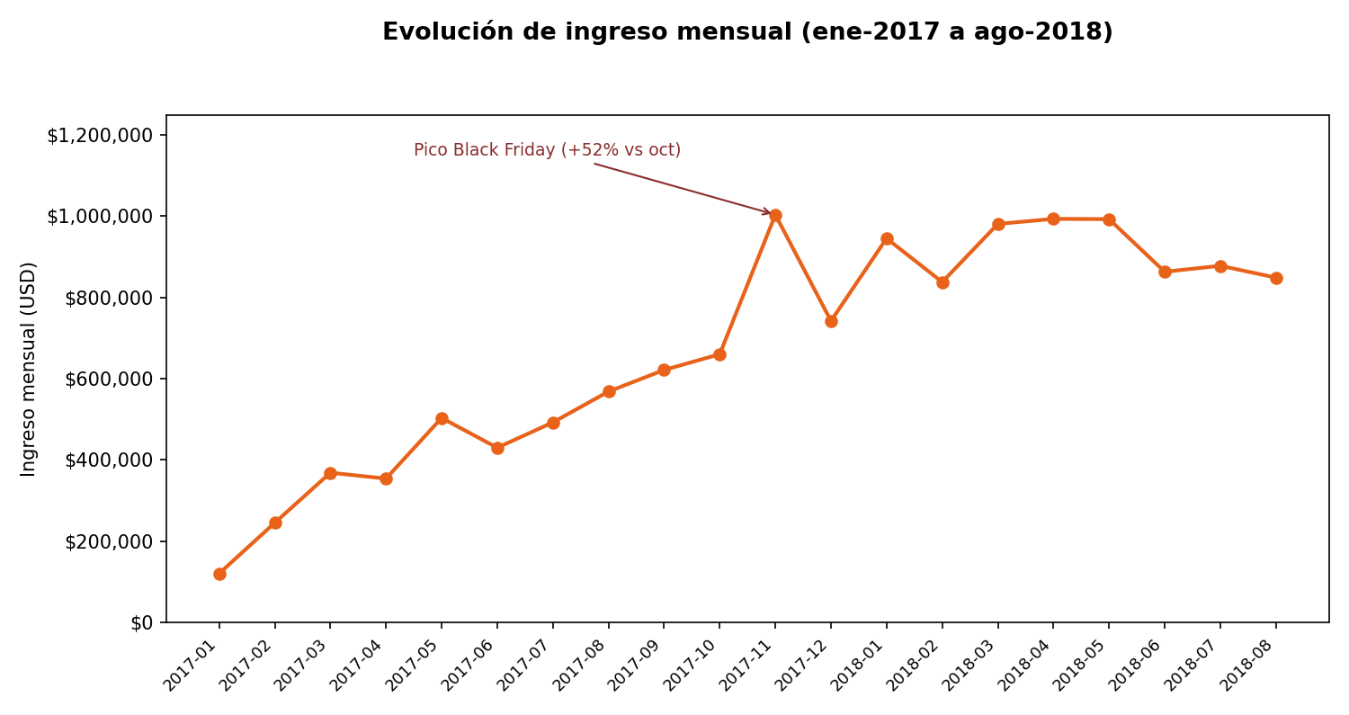
Evolución de ingreso mensual, enero 2017 - agosto 2018.
Nota metodológica relevante para la interpretación de series de tiempo: los meses de actividad casi nula en 2016 corresponden a la fase piloto de la plataforma (no a una caída de demanda), y la fuerte caída registrada en septiembre de 2018 se debe a que el dataset fue extraído a mitad de ese mes, no a un desplome real de ventas. Ambos periodos se excluyeron de la lectura de tendencia para evitar conclusiones erróneas basadas en artefactos de recolección de datos.

Pregunta 1 — ¿Qué categorías requieren intervención inmediata?
No hay evidencia de una categoría en caída sostenida real — el patrón es de concentración, no de declive. La intervención inmediata debe enfocarse en las categorías rezagadas cercanas al punto de quiebre: eletronicos (87% de la media), consoles_games (86%) y fashion_bolsas_e_acessorios (83%) son candidatas de bajo esfuerzo y alto retorno — un impulso comercial moderado (promoción, visibilidad, precio) puede llevarlas por encima del promedio. En el extremo opuesto, seguros_e_servicos y fashion_roupa_infanto_juvenil generan menos del 0.3% del ingreso promedio de categoría — su viabilidad en el catálogo debe cuestionarse.

Análisis de Clientes — Comportamiento y Abandono
Indicador | Valor
Valor promedio de compra por cliente | R$ 143.15
Clientes sin compra hace más de 90 días | 84,642
Clientes sobre el promedio de gasto | 26,987 de 94,107 (28.7%) → concentran 66.6% del ingreso
Ticket promedio del grupo de alto valor | R$ 333 (2.3x el promedio general)
Nota: el valor promedio de compra por cliente (R$143.15) mide el gasto histórico acumulado de cada cliente a lo largo de todo el periodo, mientras que el ticket promedio por pedido individual es de R$160.99 — la diferencia confirma que buena parte de la base de clientes realiza una única compra, sin llegar a acumular un historial de varias transacciones.
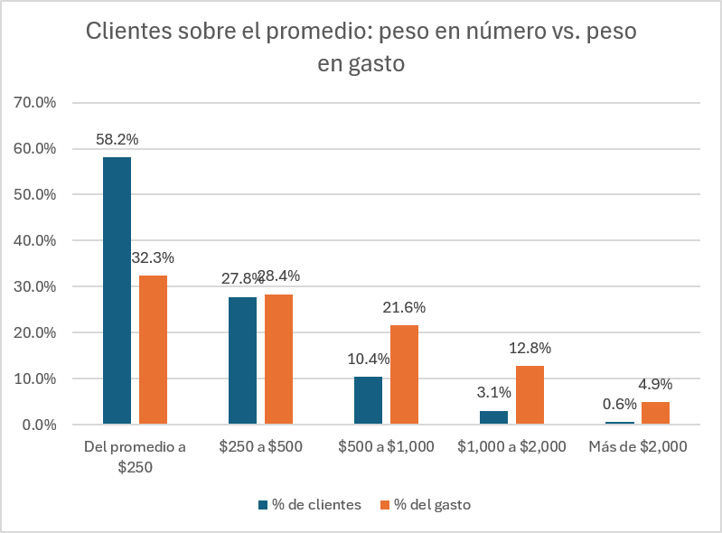  Distribución de clientes sobre el promedio por rango de gasto. | 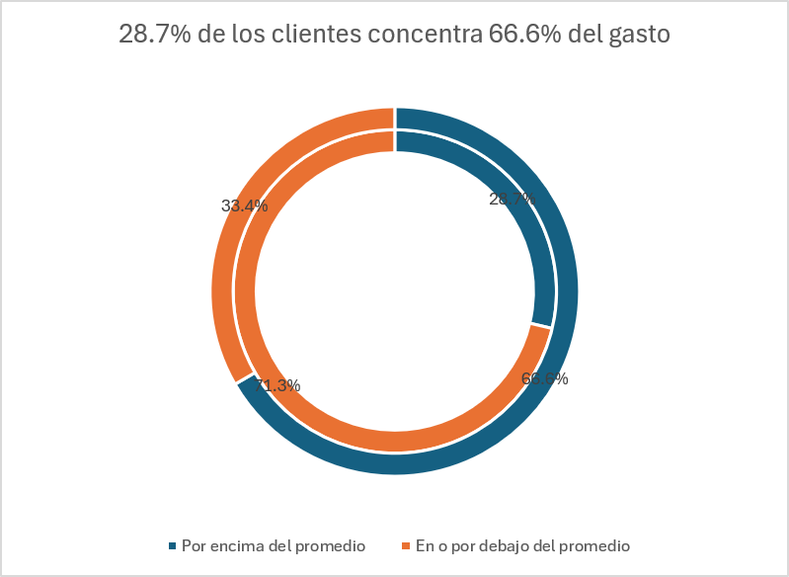  28.7% de los clientes concentra 66.6% del gasto.

Pregunta 3 — ¿Qué segmentos de clientes presentan riesgo de abandono?
Dos segmentos requieren estrategias distintas:
- Clientes inactivos (84,642): ya cruzaron el umbral de 90 días sin comprar. Requieren campañas de reactivación (descuentos de regreso, recordatorios personalizados).
- Clientes de valor medio-bajo (71.3% de la base, 33.4% del ingreso): no están inactivos, pero su bajo ticket promedio los hace vulnerables a la competencia — son el segmento de mayor volumen y menor lealtad.
El riesgo más costoso no es la pérdida de cualquier cliente, sino la pérdida de clientes dentro del 28.7% de alto valor — su ticket promedio es 2.3 veces el general, y perder a uno de ellos equivale a perder el valor de varios clientes promedio.

Análisis de Devoluciones — Productos y Categorías Críticas
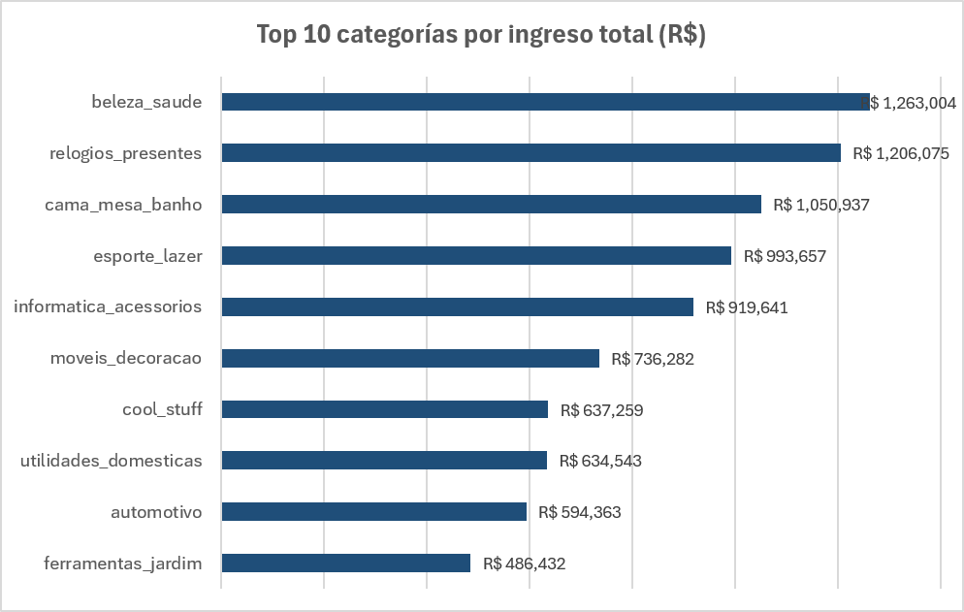  Top categorías por ingreso. | 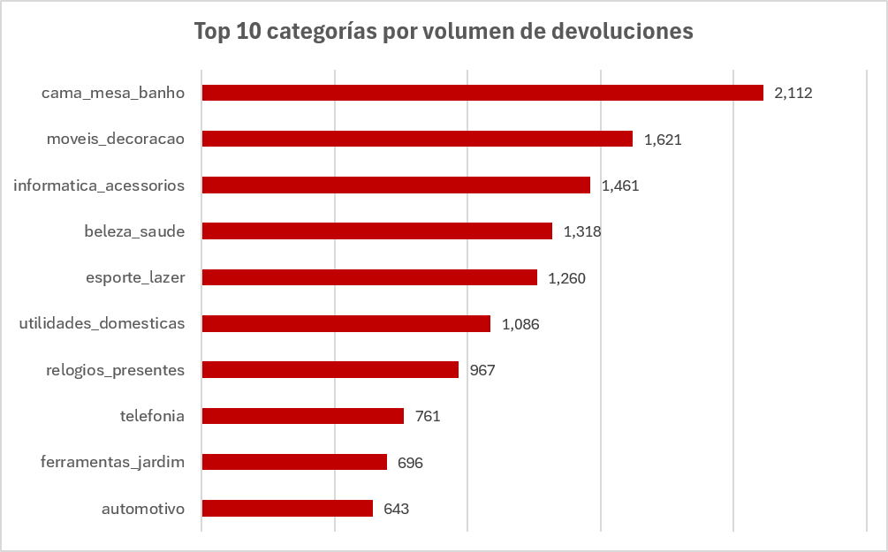  Top categorías por volumen de devoluciones (proxy: calificación baja).
Hallazgo clave: la categoría telefonia aparece en el top 10 de devoluciones sin estar en el top 10 de ingresos — es decir, genera relativamente poco valor pero concentra un alto nivel de insatisfacción. Es la categoría de mayor riesgo reputacional relativo de todo el catálogo.
El riesgo económico de una calificación baja no se limita a la devolución puntual del producto: un cliente insatisfecho con su primera compra es, por definición, menos propenso a convertirse en cliente recurrente — y como se estableció en la sección anterior, retener clientes existentes es la palanca de mayor retorno disponible para Market360. Por eso las categorías con alto volumen de insatisfacción (cama_mesa_banho, moveis_decoracao, informatica_acessorios) no son solo un problema de calidad puntual: son una fuga silenciosa en la misma base de clientes que el negocio más necesita proteger.
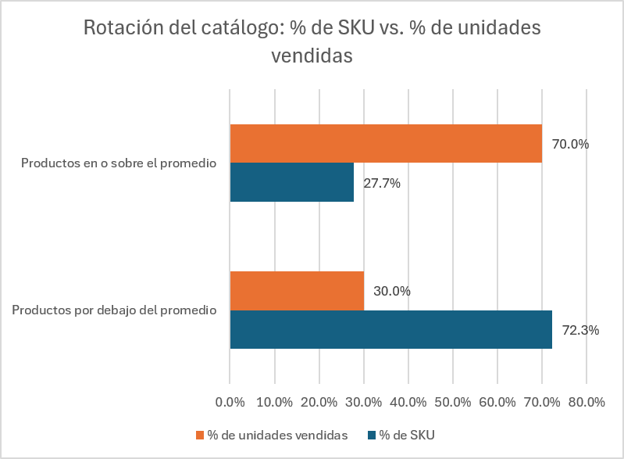  Rotación del catálogo: % de SKU vs. % de unidades vendidas. | Concentración de ingreso por categoría.

Pregunta 2 — ¿Qué productos deberían ser retirados, rediseñados o revisados?
Tres niveles de acción según severidad:
- Retirar: 17,638 SKU (75.5% del grupo de bajo desempeño) vendieron una sola unidad en todo el periodo — candidatos directos a descontinuación o liquidación de inventario.
- Revisar precio y visibilidad: el resto del catálogo rezagado (23,371 SKU en total, 72.3% del catálogo) rota apenas 1.25 unidades por producto frente a 7.57 del resto — antes de descontinuar, vale la pena revisar posicionamiento y precio.
- Rediseñar / auditar calidad: productos dentro de cama_mesa_banho, moveis_decoracao e informatica_acessorios (las tres categorías con más devoluciones) deben revisarse por calidad o descripción inexacta, ya que combinan alto volumen con alta insatisfacción.

Recomendaciones — Acciones Priorizadas
Acción | Dirigida a | Prioridad | Retorno esperado
Reactivar clientes inactivos | 84,642 clientes sin compra hace 90+ días | Alta | Medio-Alto
Programa de fidelización VIP | 28.7% de clientes de alto valor | Alta | Muy Alto
Auditar calidad en telefonia | Categoría con alta insatisfacción, bajo ingreso | Alta | Medio
Liquidar SKU de una unidad vendida | 17,638 productos de rotación nula | Media | Medio
Impulso comercial en categorías cercanas al umbral | eletronicos, consoles_games, fashion_bolsas_e_acessorios | Media | Medio-Alto
Evaluar viabilidad de categorías marginales | seguros_e_servicos, fashion_roupa_infanto_juvenil | Baja | Bajo

Pregunta 4 — ¿Qué estrategia tendría el mayor retorno esperado?
Retener al 28.7% de clientes de alto valor. Es la estrategia de mayor retorno por menor esfuerzo: este segmento ya genera 66.6% del ingreso con un ticket 2.3 veces superior al promedio — adquirir un cliente nuevo cuesta significativamente más que retener uno que ya demostró alto valor. Un programa de fidelización dirigido a este grupo (beneficios exclusivos, atención prioritaria, envío preferencial) protege la mayor parte del ingreso del negocio con la menor inversión relativa, y es la base sobre la cual las demás recomendaciones (reactivación, ajuste de catálogo) pueden construirse después.

Herramientas de Seguimiento Continuo
Para que este análisis no quede como una fotografía única, se construyó un conjunto de reportes reutilizables sobre el modelo de datos de Market360, disponibles para que el equipo de analítica los ejecute periódicamente sin depender de un consultor externo cada vez:
- Reporte de productos destacados — genera en segundos el ranking actualizado de los productos de mayor ingreso, con su calificación de satisfacción asociada.
- Reporte de clientes inactivos — permite ajustar la ventana de inactividad (60, 90 o 120 días) según la campaña de reactivación que se quiera diseñar, sin reprocesar el análisis desde cero.
- Reporte de recompra — mide en cualquier momento qué porcentaje de la base de clientes ha comprado más de una vez, el indicador central para monitorear el éxito del programa de fidelización recomendado en este reporte.
- Panel de ventas por categoría, panel de clientes frecuentes y panel de resumen ejecutivo — tres vistas listas para conectar directamente a herramientas como Excel o Power BI, sin necesidad de conocimiento técnico para consultarlas.
Estas herramientas están documentadas en el Script SQL Consolidado entregado junto a este reporte, e incluyen mejoras de rendimiento verificadas: las consultas filtradas por categoría redujeron su costo de lectura en más de 50% tras la optimización aplicada, lo que garantiza que el seguimiento periódico sea ágil incluso cuando el volumen de datos siga creciendo.

Conclusiones — Lecciones para la Empresa
1. El negocio no enfrenta una crisis de demanda generalizada: crece de forma saludable, pero su estructura de valor está altamente concentrada en pocos clientes, productos y categorías — la regla 80/20 se cumple con fuerza en los tres ejes.
2. La prioridad estratégica no es atraer más clientes nuevos, sino proteger y profundizar la relación con el 28.7% que ya genera dos tercios del ingreso.
3. El catálogo de productos necesita una limpieza activa: una cuarta parte del inventario prácticamente no rota, inmovilizando capital sin generar retorno.
4. Las devoluciones no son uniformes — telefonia es un caso puntual de alto riesgo que amerita investigación específica de causa raíz, no una política general de calidad.
5. La empresa ahora cuenta con herramientas de monitoreo reutilizables, lo que reduce la dependencia de análisis puntuales y permite convertir este ejercicio en una práctica de seguimiento recurrente.

Reflexión Final

¿Por qué un analista de datos debe transformar consultas SQL en acciones concretas de negocio?
Una consulta SQL bien escrita responde una pregunta técnica correctamente, pero una gerencia no toma decisiones a partir de una tabla de resultados — las toma a partir de una historia que conecta ese resultado con una acción, un costo y un beneficio esperado. En este proyecto, el número "28.7% de los clientes" no tiene valor por sí mismo hasta que se traduce en "retener a este grupo es la estrategia de mayor retorno posible"; de la misma forma, "17,638 productos vendieron una unidad" solo se vuelve útil cuando se convierte en "esto es capital inmovilizado que se puede liberar". El analista que se detiene en la consulta correcta entrega datos; el que además traduce esos datos en una recomendación priorizada, con su costo-beneficio implícito, entrega decisiones.
Esa traducción —de la precisión técnica a la claridad de negocio— es lo que distingue a un consultor de datos de un simple ejecutor de consultas. Requiere dos habilidades que rara vez se enseñan juntas: el rigor para no afirmar más de lo que los datos permiten (como distinguir un artefacto de recolección de una caída real de ventas), y la empatía comunicativa para saber qué detalle técnico omitir sin perder honestidad en la conclusión. Ninguna de las dos habilidades reemplaza a la otra — un análisis técnicamente impecable que nadie entiende no genera ninguna decisión, y una recomendación persuasiva sin evidencia sólida detrás es simplemente una opinión disfrazada de análisis. Es, en última instancia, la razón por la que una empresa como Market360 contrataría a un consultor de datos para este trabajo en primer lugar: no para escribir SQL, sino para convertir SQL en criterio.

Anexo — Tablero de Indicadores Consolidado
Referencia rápida de todas las cifras citadas en este reporte, organizadas por área de negocio.
Indicador | Valor
Total de pedidos procesados | 98,207
Ingreso total | R$ 160,088,872.12
Ticket promedio por pedido | R$ 160.99
Valor promedio de compra por cliente | R$ 143.15
Categorías que concentran 85.1% del ingreso | 20 de 73 (27.4% del catálogo)
Clientes sobre el promedio de gasto | 26,987 (28.7%) → 66.6% del ingreso
Ticket promedio del grupo de alto valor | R$ 333 (2.3x el promedio general)
Clientes inactivos (90+ días sin comprar) | 84,642
Productos bajo el promedio de ventas | 23,371 SKU (72.3% del catálogo)
Productos con una sola unidad vendida | 17,638 SKU (75.5% del grupo rezagado)
Categoría de mayor riesgo (alta devolución, bajo ingreso) | telefonia
Categorías con mayor oportunidad de corto plazo | eletronicos, consoles_games, fashion_bolsas_e_acessorios
Mejora de rendimiento verificada tras optimización | -51.3% en lecturas de disco (consultas filtradas)

